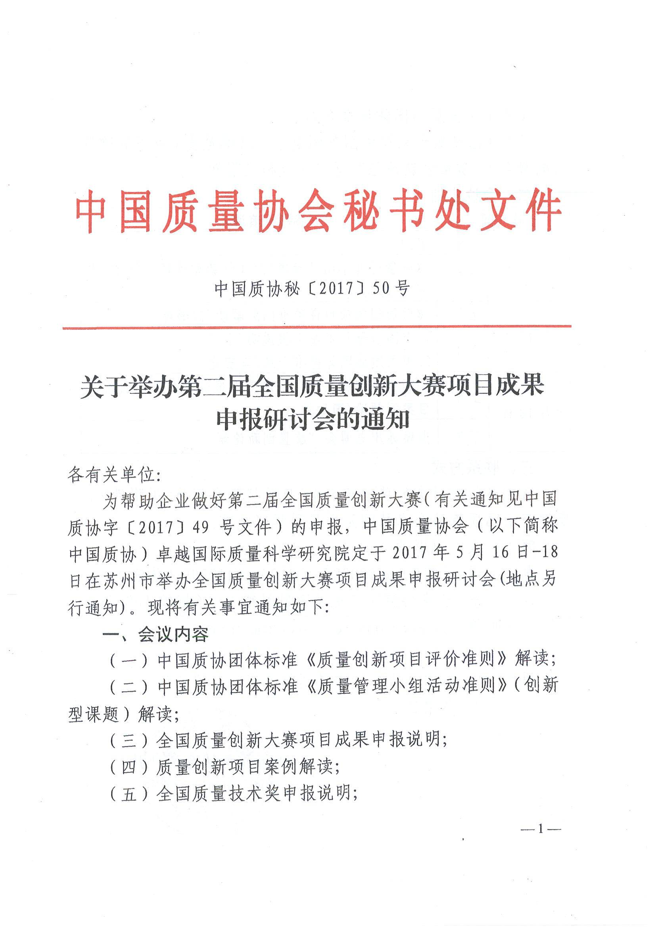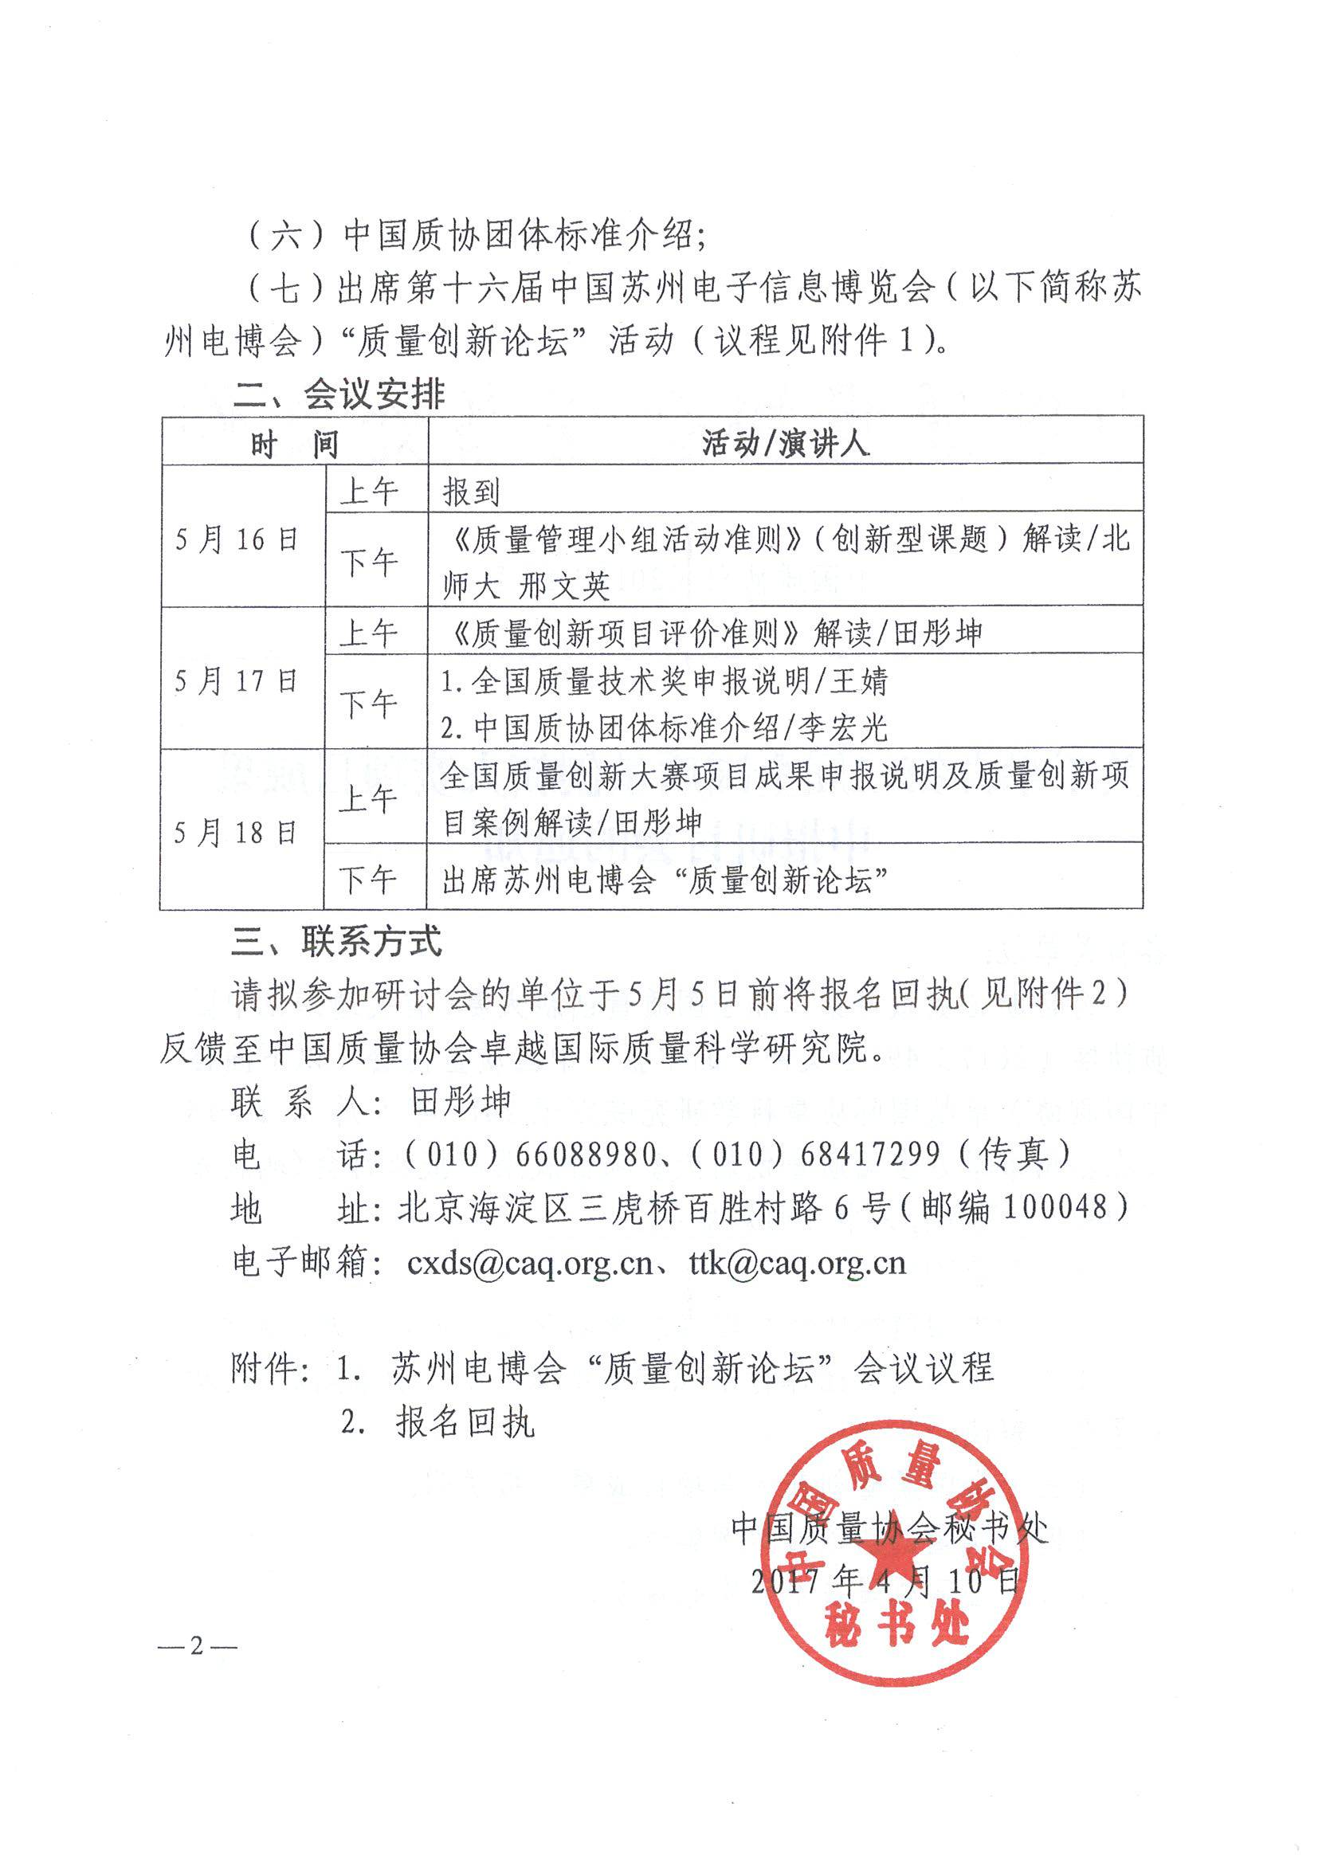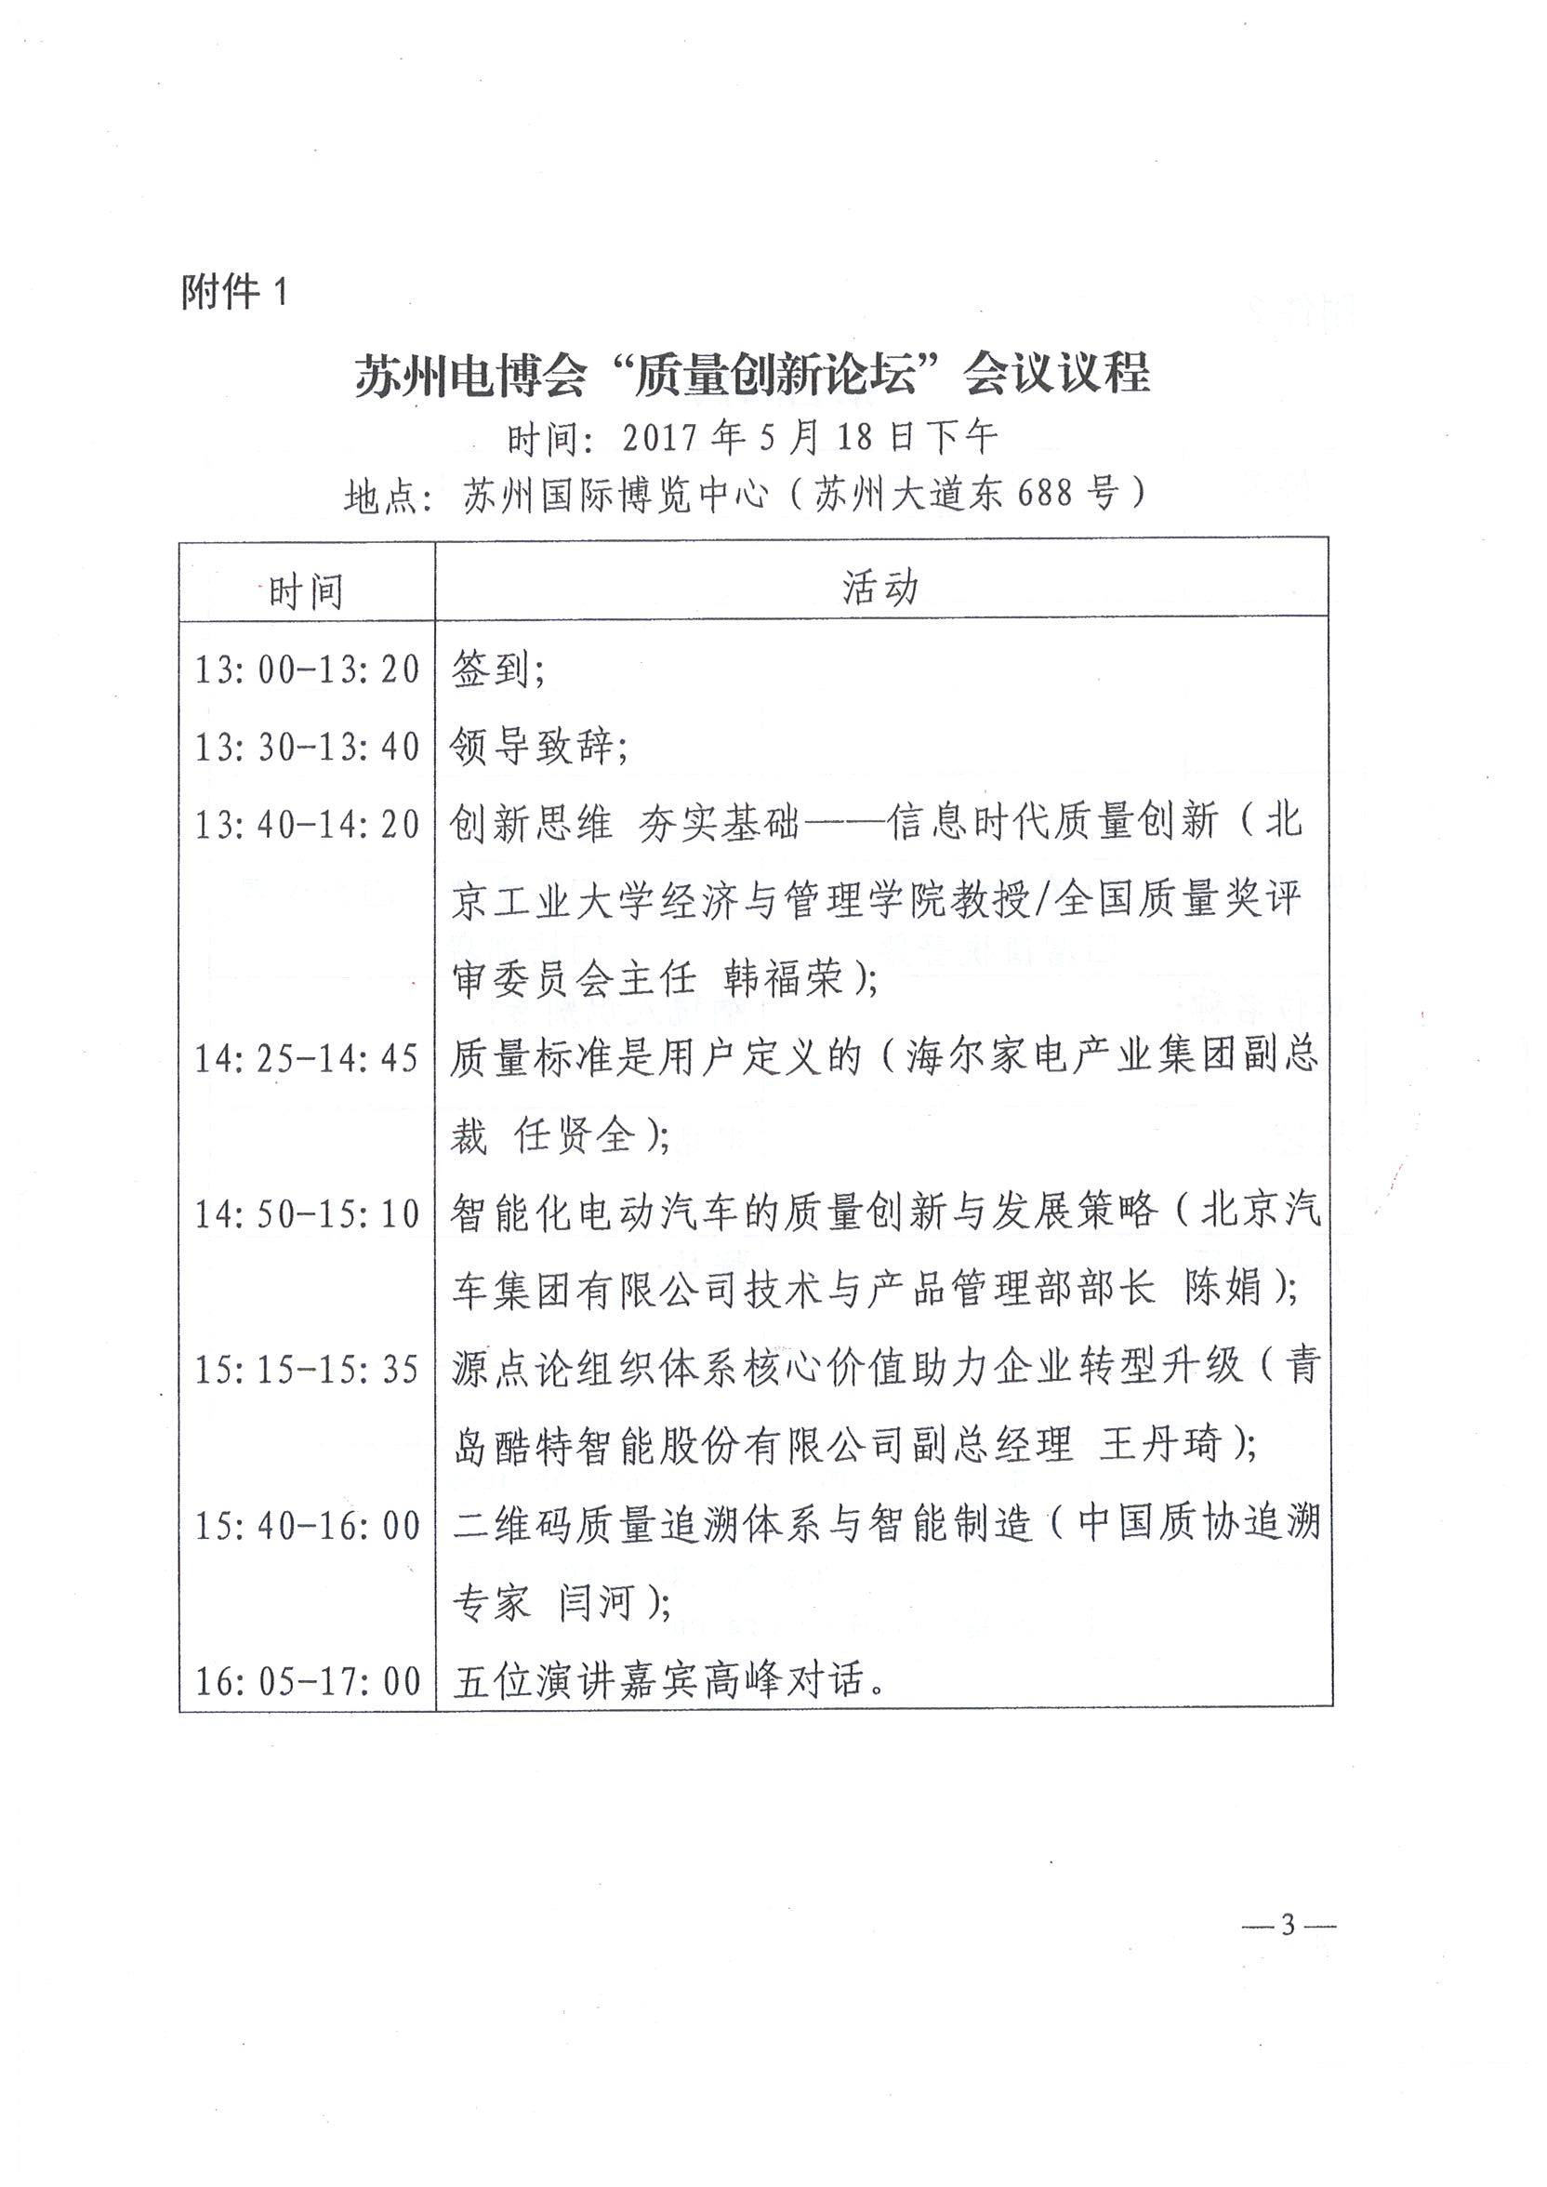
附件2
报名回执

姓名 | 电话/手机 | Email
发票类型： □增值税专票  □增值税普票 |  | 项目： □会务费 □会议费  □培训费
单位名称： |  | 纳税人识别号：
地址： |  | 电话：
开户银行： |  | 帐号：
备注：
1）会 议 费： 1500元/人（不含食宿），会员单位代表1300元/人；
2）汇款信息： 工商银行北京西四支行0200002809014498969
中国质量协会
3）联 系 人： 田彤坤（010）66088980,68417299（传真）
电子邮箱：ttk@caq.org.cn

